Северо-Казахстанская специализированная школа-интернат для одаренных в спорте детей
г. Петропавловска

Рефлексивный отчет по уроку английского языка
в 8 классе
«Экологические проблемы США»

подготовила
учитель английского языка
Смаилова Сауле Хабдуллаевна

г. Петропавловск
2014

Отчет по одному уроку из запланированной серии

В этом отчете я решила описать четвертый урок, из серии последовательных уроков, по теме «Экологические проблемы США». И не только, потому, что я постаралась включить в урок все модули программы. Просто именно на этом уроке все то, над чем мы работали в течение трех предыдущих уроков, получило логическое завершение. И только после этого урока появилась уверенность, что мы с моими учениками на верном пути. Мы сделали один шаг к тому, чтобы стать критически мыслящими людьми.
Еще обучаясь на первом этапе уровневых курсов, я размышляла о выборе класса для проведения серии последовательных уроков. Я остановила свой выбор на 8 «А» классе. В первую очередь это было обусловлено возрастными особенностями. Ученики в этом возрасте еще не потеряли свою непосредственность и, где то детскую наивность. Они с интересом воспринимают все новое и не боятся ошибиться. Хотя я объяснила им, что это совсем не открытый урок, просто будет вестись видеосъемка, они прибегали и спрашивали подходящая ли у них рубашка и т.д. Дети в нашей школе обучаются с 7 класса. Я уже работала с ними 1 год. Именно в этом классе учится одаренная девочка, по моим прежним представлениям. Выбирая класс для проведения практики, я очень на нее рассчитывала. Но когда я стала проводить уроки по семи модулям программы, она как-то растерялась, стремилась к индивидуальной работе, не смогла работать в группе. Зато на «классном небосклоне» зажглись новые звезды. Один мальчик, со средними способностями, проявил себя как умелый организатор, делал выводы, обосновывал свои решения, давал рекомендации. Другой слабый ученик, прежде всего, проявил интерес к предмету, самый первый прибегал на урок, активно участвовал во всех этапах урока и, даже если где то ему не хватало знаний, это компенсировалось его желанием и усердием выполнить задание как можно лучше. Были ребята, которые не проявляли внешней активности, но я видела, что они вовлечены в учебный процесс, что все участвуют в меру своих базовых знаний, темперамента, характера и даже настроения. Позже, анализируя урок, я пришла к выводу, что когда ты один из двадцати пяти человек в аудитории, то не всегда появляется желание или возможность как то проявить себя. А если ты один из членов группы, состоящей из трех, четырех или пяти человек, ты ощущаешь больше ответственности, становишься активнее по принципу «если не я то - кто же?».
Неоценимую помощь при планировании урока оказали мои коллеги именно те, кто тоже обучается на уровневых курсах. Мы консультировались по применению стратегий на уроке, подготовили все необходимые для обучения материалы: слайды презентации, музыку, карточки с дифференцированными заданиями, плакат с «Лестницей успеха». Мы делились друг с другом информацией, инвентарем и учебным материалом. Во время урока они вели наблюдение за работой в группах. После коллеги дали мне формативный отзыв по технике «Две звезды, одно желание».
На уроке я старалась минимизировать свою роль, чтобы «ученики активно конструировали знания посредством социального взаимодействия со сверстниками» (Руководство для учителя, с.112).
Целью урока было знакомство со страной изучаемого языка и в рамках темы с экологическими проблемами двух стран. В конце урока мы достигли цели согласно нашим базовым знаниям, хотя некоторые этапы урока прошли не так хорошо, как виделось мне при планировании, но думаю, каждый ученик ушел с урока со своим собственным пониманием темы.
Урок начался с вводной игры – имитации. Нужно было назваться каким-нибудь предметом и изобразить его. Я выбрала такую форму работы, чтобы дети раскрепостились и вовлеклись в атмосферу иноязычного общения. Хоть и условия игры были не сложными для данной возрастной группы, некоторые учащиеся затруднялись построить предложение на английском языке. Сказывается малый словарный запас, мне пришлось помогать им, чтобы игра не затянулась.
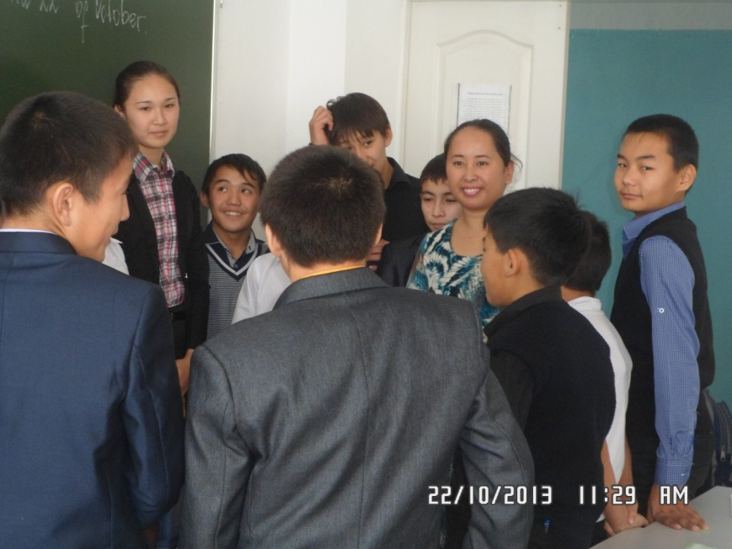

Создание коллаборативной среды

Далее на доске изображены символы США, звучит характерная музыка. Задача учащихся – определить тему и цели урока. Большая часть класса – визуалы, поэтому увидев флаг США, ученики без труда определили, о какой стране пойдет речь. Несмотря на название это урок из темы «Казахстан» и на предыдущем уроке мы рассматривали экологические проблемы Казахстана. Поэтому лексика по теме «Экология» была им знакома. С помощью наводящих вопросов мы определили цели урока. Три урока ребята работали в группах, которые складывались стихийно, по определенному признаку. Здесь же я пригласила к доске трех желающих учеников, которые сами определили состав своих групп. В результате собрались три группы единомышленников. Причем состав групп получился практически однородным, девочки выбирали девочек, а мальчики – мальчиков.
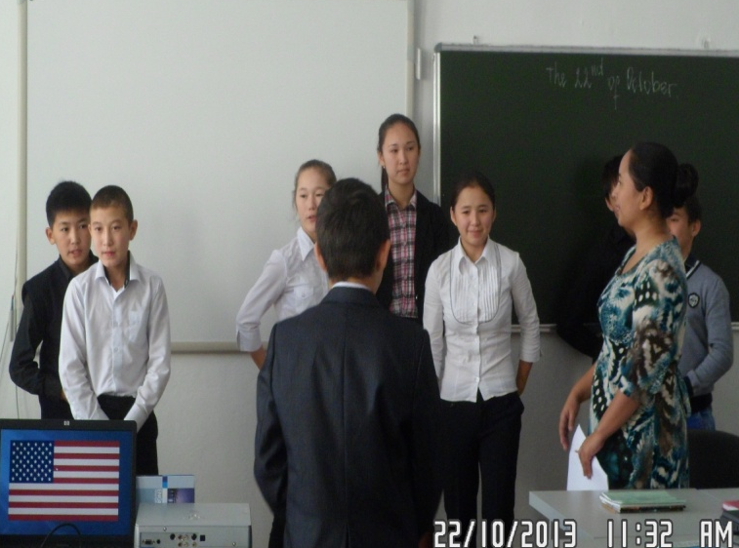

аспределение групп
Распределение групп

Для активизации деятельности использовала разные стратегии для работы с текстом. На этом этапе учащимся были предложены разноуровневые задания: для слабых – записать данные двух стран, для средних – работа с текстом (стратегия «инсерт»), для сильных – заполнить диаграмму Вена (общее и различия экологических проблем двух стран).
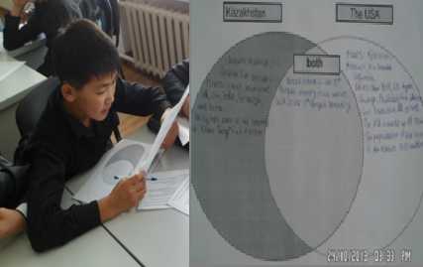
Заполнение Вен диаграммы

Раньше я не применяла задания подобного рода. Тематика была одна, они различались по сложности. Результаты работ учеников несколько озадачили меня. Несмотря на простейшее задание для слабых учеников не все справились с ним в указанный срок. Стратегия «Инсерт» тоже не принесла удовлетворения, многие понаставили значков, не вдумываясь в содержание текста, я решила впоследствии давать такого рода задания ученикам старшего возраста, более самоорганизованным. Задание на заполнение Вен диаграммы я попросила выполнить трех учеников. Два ученика справились с поставленной задачей, а третий описал две страны, но не заполнил основную, наиболее важную часть, не проанализировал их проблемы. Этот ученик с высокой мотивацией, по моему мнению, еще не может проводить сложные мыслительные операции, такие как анализ и синтез. После он обосновал это недостаточным количеством времени. Но я пришла к выводу, что поспешила дать ему задание такого уровня, у него еще недостаточно знаний. Несмотря на все вышесказанное, надеюсь, что эти задания помогут ученикам обучиться тому, как обучаться. Если данные стратегии будут применяться периодически, меньше будет уходить времени на объяснение алгоритма действий и больше для продуктивной работы. Детям нравятся творческие задания, требующие поиска верного решения проблемы.
Раньше бы я предложила выполнить задание на создание презентации индивидуально, каждый – за своим ноутбуком. Работа в группе оказалась намного продуктивней, за десять минут им удалось не просто найти нужную информацию, но и создать содержательную презентацию по теме. Конечно, основную часть работы взяли на себя сильные ученики. Слабые ученики, чаще всего оказывались в роли наблюдателей. Но они не были безучастны к происходящему в группе, и я надеюсь, что я смогу помочь им адаптироваться в новых условиях с тем, чтобы они в последующем вносили свой пусть даже небольшой вклад в общий труд. В одной группе не оказалось сильного ученика, и девочка со средними способностями взяла на себя роль лидера, распределила обязанности и руководила ходом действий. Уверена она не была бы такой активной, если бы в группе был ученик с ярко выраженными лидерскими качествами. Из-за чего я пришла к выводу, что иногда полезно, если состав группы представлен не самыми успешными учениками. Им приходится брать на себя больше ответственности для того, чтобы группа справилась с заданием. Такая же ситуация оказалась в группе, где оказались, в основном слабые ученики. Хоть их презентация заметно проигрывала в сравнении с другими, но они приложили усилия, чтобы создать ее будь иначе эти ученики бы, в лучшем случае выполняли мелкие поручения группы. В любой групповой работе происходит обучение через диалог, думаю, мои ученики вынесли для себя новые знания с этого этапа урока: учились искать новую информацию, обрабатывать ее, заносить данные на цифровой носитель, обобщать и анализировать содержимое текста. Здесь были использованы знания модуля «Использование ИКТ в преподавании и обучении».

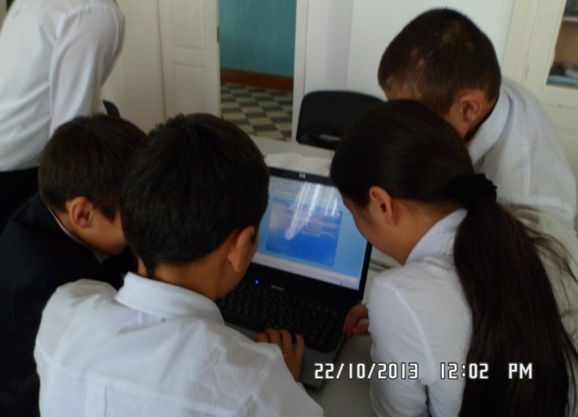

Создание презентации

Затем один представитель от группы, перемещаясь по остальным группам, презентовал работу. Критерии оценивания презентаций мы составили вместе с детьми до урока. До этого мы уже составляли критерии к другим работам, поэтому работа получилась продуктивной. Этот вид деятельности вызвал большой интерес. Детям было интересно посмотреть на продукт деятельности других групп, а также посмотреть, как их одноклассник защитит проект группы. Здесь применены визуализация и передача знаний и, хотя знания передает один ученик, а остальные слушают, думаю, яркие визуальные образы и рассказ одноклассника способствовали развитию их памяти, что немаловажно при изучении языка. Делегат от группы защищал презентацию два раза перед разными группами, т.е. два раза передавал знания. «Опыт показывает, что неоднократная самопроверка на знание информации, которую Вы узнали, может значительно повысить качество запоминания» (Руководство учителя, с.128).
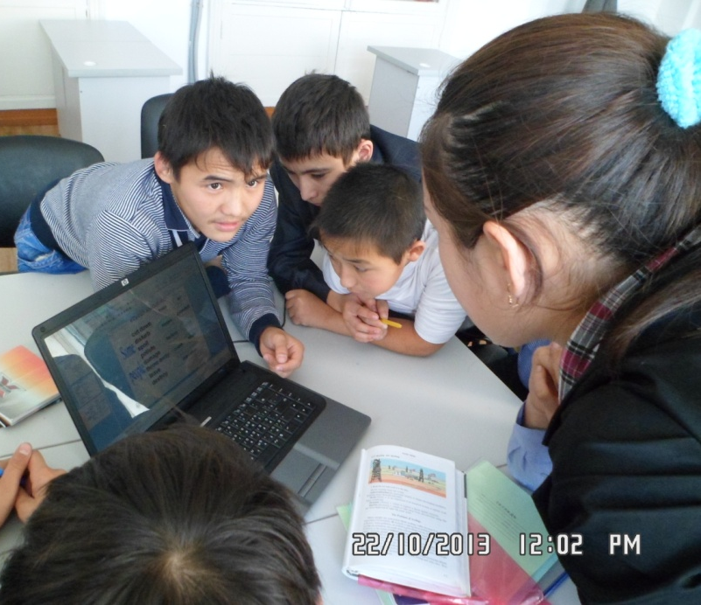

Защита презентации

Вообще, я заметила, что скучающих учеников на этом уроке не было, никого не надо было одергивать, призывать к участию в деятельности группы. В большей или меньшей степени участвовали все, кто реальными действиями, а кто даже, вроде бы и не проявлял видимой активности, но не отрывали глаз от того, что происходит за их столом. Кто-то скажет, что этот ученик ничего не сделал, просто просидел на уроке, ничего не продемонстрировал, никому не передал знания. Но я то - знаю, каким безучастным он был раньше, не проявлял никакого интереса к происходящему на уроке, все норовил «покопаться» в телефоне. Группы оценивали работу друг друга, наклеивая разноцветные стикеры на ноутбук: розовый – «отлично», зеленый – «хорошо», голубой – «нужно еще поработать».
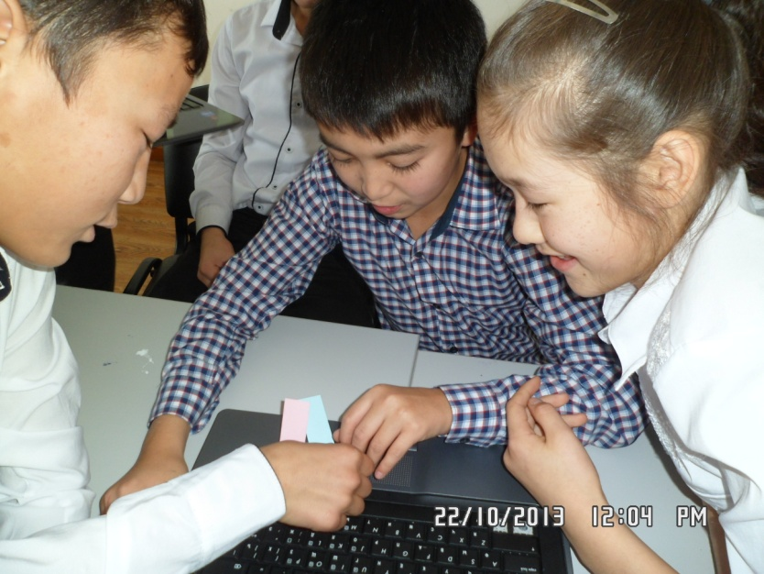

Оценивание презентации

Конечно, это повлияло и на выступающих, они старались получше представить свои презентации, и на слушателей, они знали, что им нужно дать отзыв, провести взаимооценивание. Группы с интересом ждали назад своих представителей, чтобы увидеть, как их оценили одноклассники. Иногда их реакция была слишком бурной. Данной возрастной группе интересно мнение окружающих об их деятельности. Я учу своих учеников быть осторожными в выборе выражений для формативного отзыва, так как «понизить чью-либо самоэффективность легче, чем повысить ее» (Руководство для учителя, с.132).
В завершении урока я предложила учащимся определить свое место на «Лестнице успеха», чтобы каждый учащийся определил для себя, на какой ступени он находится. Большая часть класса расположилась на верхних ступенях: «Я попытаюсь…», «Я могу это сделать!», «Я это сделаю», «Это же так просто!». Я была удивлена, увидев многих на верхней ступени, все - таки у детей часто завышенная самооценка. Но один ученик разместил свой крайне недовольный смайлик на самой нижней ступени «Я не буду этого делать». Думаю, этим поступком он выразил свое несогласие с оценкой одноклассников за презентацию.
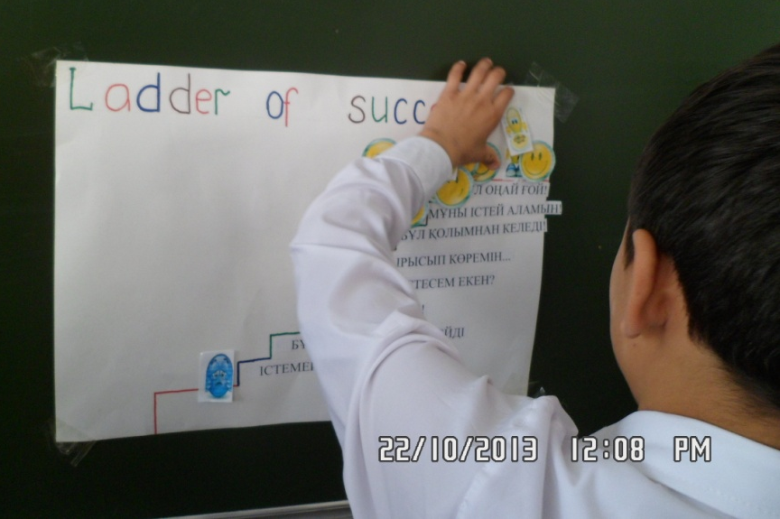

Рефлексия

На этом уроке я попросила лидеров группы оценить одноклассников. Ребята отнеслись ответственно к выказанному учителем доверию. Здесь они постарались оценить всех максимально объективно. К моей радости это не было их единоличным решением. Оценивание обсуждалось в группе, иногда даже слишком бурно.
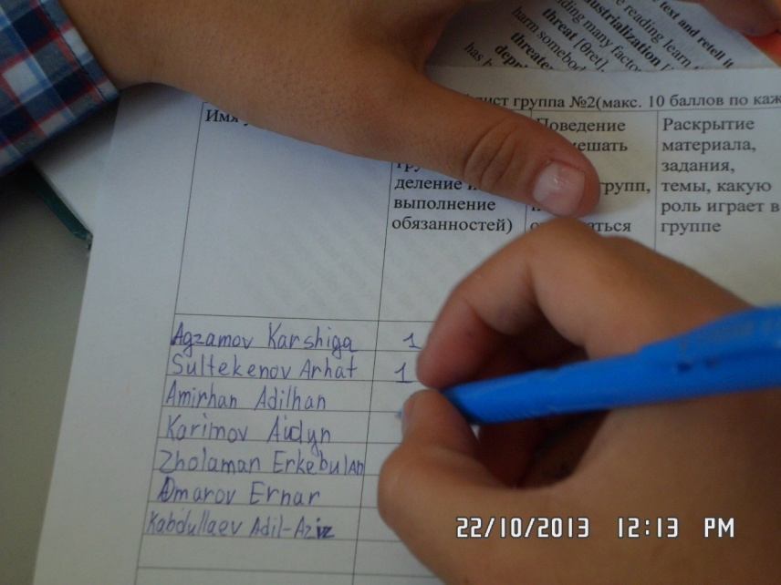

Лидер оценивает членов группы

Думаю, цель урока была достигнута. Это доказывают выполненные детьми работы, представляющие экологические проблемы двух стран. За короткий промежуток времени ребятам удалось найти информацию и оформить ее в виде презентации.
Актуальность проведения такого урока очевидна, так как позволяет закрепить теоретические знания, почерпнутые на предыдущем уроке, и расширить лингвострановедческие знания. Такие уроки обычно интересны детям, им интересно узнавать новые сведения о других странах.
Рефлектируя данный урок, я отметила что, несмотря на возникшие, при выполнении некоторых заданий, трудности я и мои ученики плодотворно поработали. Детям урок понравился, что отразилось на «Лестнице успеха». И мне как учителю было интересно посмотреть наглядную обратную связь. Если бы меня попросили определить свое место, то я бы заняла ступень «Я могу это сделать!» Во время урока я почувствовала отдачу от своих учеников, им было комфортно. К четвертому уроку мы стали единой командой и пусть, пока многое у нас не получается, мы на верном пути. Я пришла к выводу, что при планировании последующих уроков в этом классе нужно:
- тщательнее дифференцировать задания, чтобы они не оказались слишком сложными или слишком простыми;
- предлагать задания типа Вен диаграммы для групповой работы;
- применять работу с ноутбуками дозировано, потому что часто дети видят в этом элемент игры;
- продумать стратегии, которые помогут максимальным образом включить в работу слабых учеников.
Детям нравится свободная атмосфера на уроке, перемещение по кабинету, обмен мнениями в группе. В обратной связи один ученик написал, ему понравилось, что если что-то непонятно, можно получить объяснение от одноклассников. Хоть я и считала себя лояльным учителем, оказывается некоторым ученикам комфортнее получить помощь от сверстников. Конечно, нам есть к чему стремиться, чтобы «ученик сам определял индивидуальную ценность работы, выбирал содержание, определял режим и регламент обучения и сам выстраивал ожидаемые результаты» (Руководство для учителя, с.143). К этому нельзя прийти сразу, требуется долгий терпеливый труд и если сегодняшние первоклассники смогут обучаться таким образом, значит все не зря.
Урок английского языка расширяет границы. Я всегда говорю своим ученикам, что через 10 лет мир станет совершенно другим. Уже сейчас поездку за границу могут позволить себе далеко не олигархи. А в будущем, когда они станут взрослыми людьми, все будет намного проще и тогда им будет весьма кстати владение английским языком.

Использованная литература

«Руководство для учителя» АОО « Назарбаев Интеллектуальные школы», 2012

